Бета-версія програми , яка зчитує відповіді і показує результат знань української мови, розроблена нашою командою.

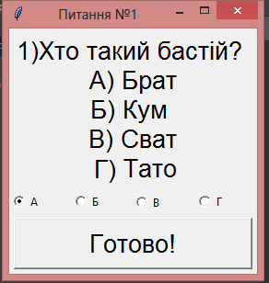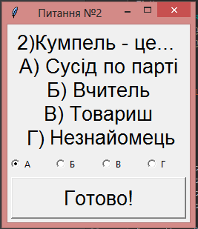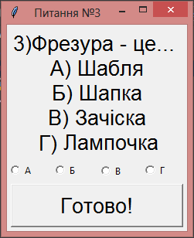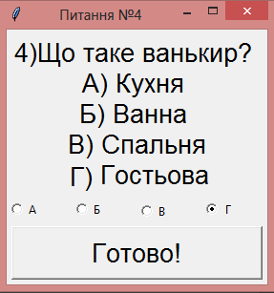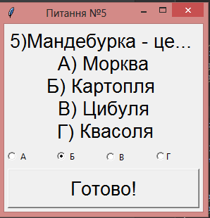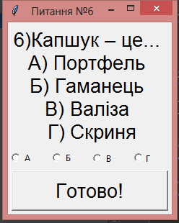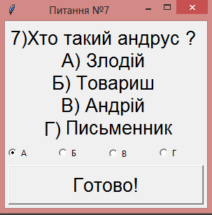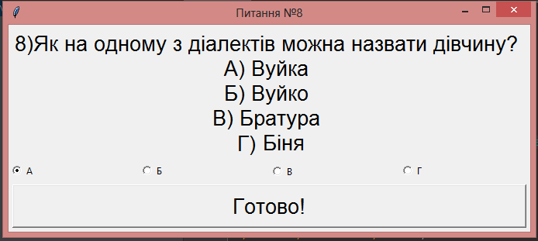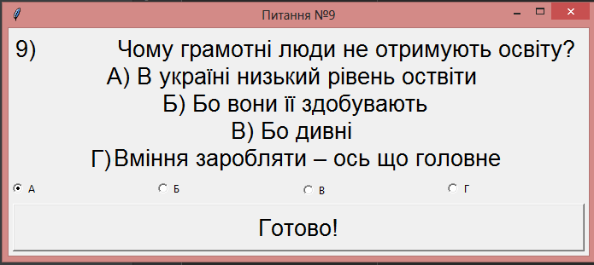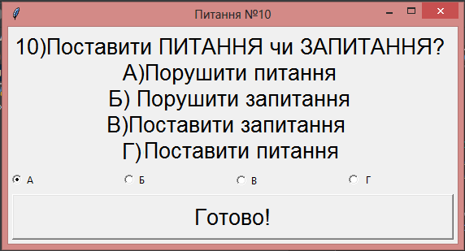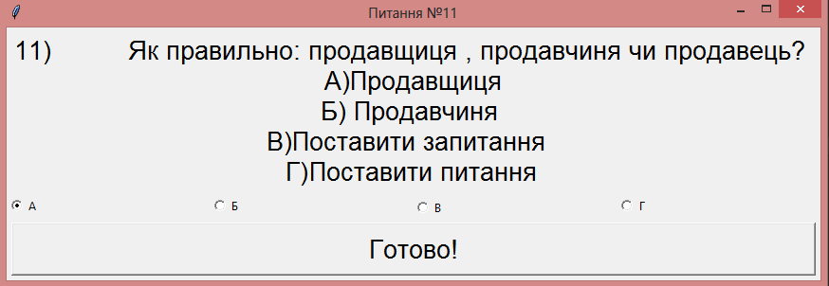

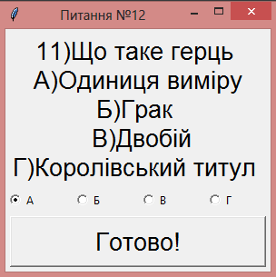

Результати тестувальників:

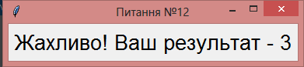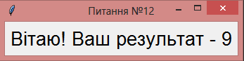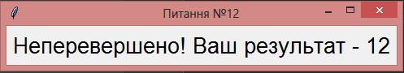

Також прикріплюємо тест в текстовому форматі.

1. Хто такий бастій?

А) Брат

Б) кум

В) сват

Г) тато+

1. Кумпель - це...

А) Сусід по парті

Б) вчитель

В) товариш+

Г) незнайомець

1. Фрезура - це...

А) Шабля

Б) шапка

В) зачіска +

Г) лампочка

1. Що таке ванькир?

А)Кухня

Б)ванна

В)спальня+

Г)гостьова

1. Мандебурка - це...

А)Морква

Б)картопля+

В)цибуля

Г)квасоля

1. Капшук – це

А)Портфель

Б)гаманець+

В)валіза

Г)скриня

1. Хто такий андрус?

А)Злодій+

Б)товариш

В)Андрій

Г) письменник

1. Як на одному з діалектів можна назвати дівчину?

А)Вуйка

Б)Вуйко

В)Братура

Г)біня+

1. Чому грамотні люди не отримують освіту?

А)В україні низький рівень оствіти

Б)Бо вони її здобувають+

В)Бо дивні

Г)Вміння заробляти – ось що головне

1. Поставити ПИТАННЯ чи ЗАПИТАННЯ

А)Порушити питання

Б)Порушити запитання+

В)Поставити запитання

Г)Поставити питання

1. Як правильно: продавщиця , продавчиня чи продавець?

А)Продавщиця

Б)Продавчиня

В)Якщо не знаєте як правильно – кажіть «жіночко»

Г)Продавець

11)Що таке герць

А)Одиниця виміру

Б)Грак

В)Двобій

Г)Королівський титул